

ПЛАН ЗАСТРОЙКИ
по компетенции «Агент по туризму»
X Чемпионата по профессиональному мастерству среди инвалидов и лиц с ограниченными возможностями здоровья «Абилимпикс»-2026
в Чувашской Республике

2026 г.
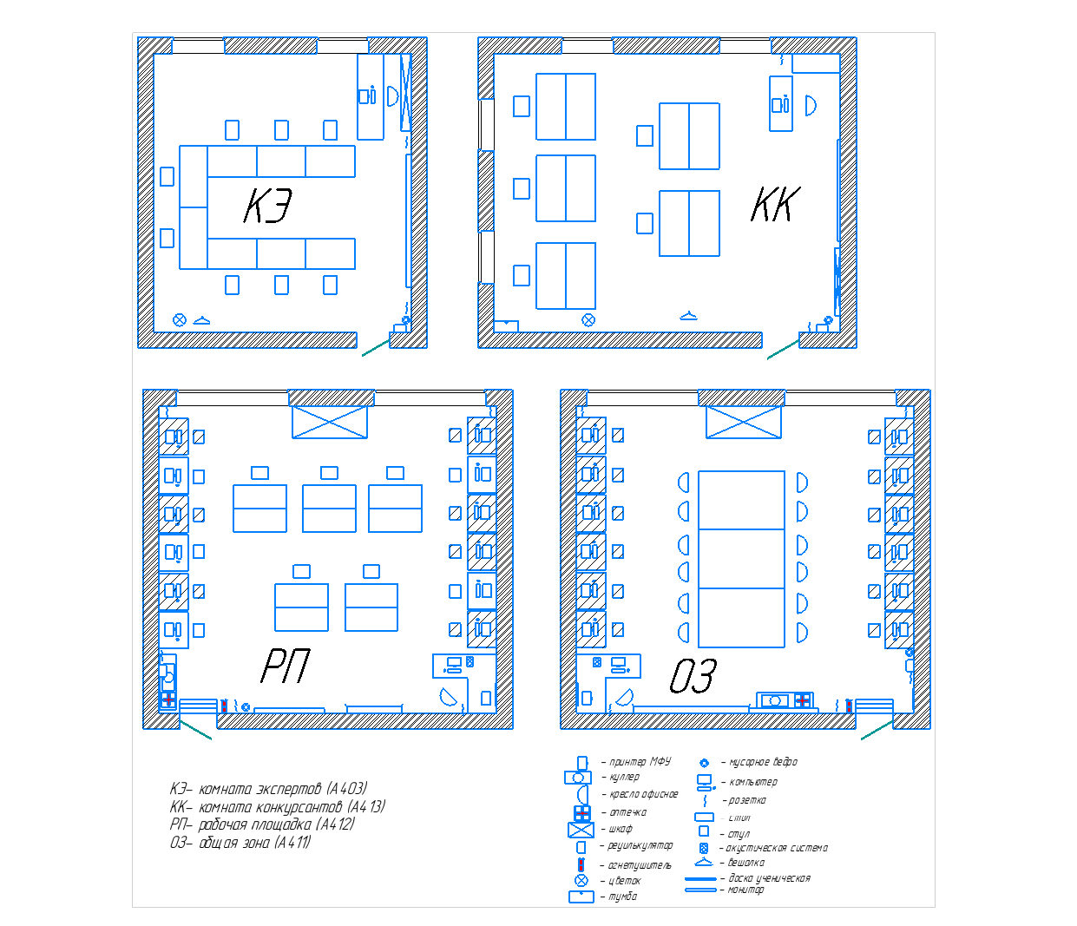
Оборудование, которое не используется, отмечено штрихпунктирной линией.

